STM32F407ZGT6核心板有两种下载方式：SWD下载和串口下载（由于板子上没有USB转串口芯片，需要外接TTL转串口模块才能下载程序）

串口下载：
第一步 接线

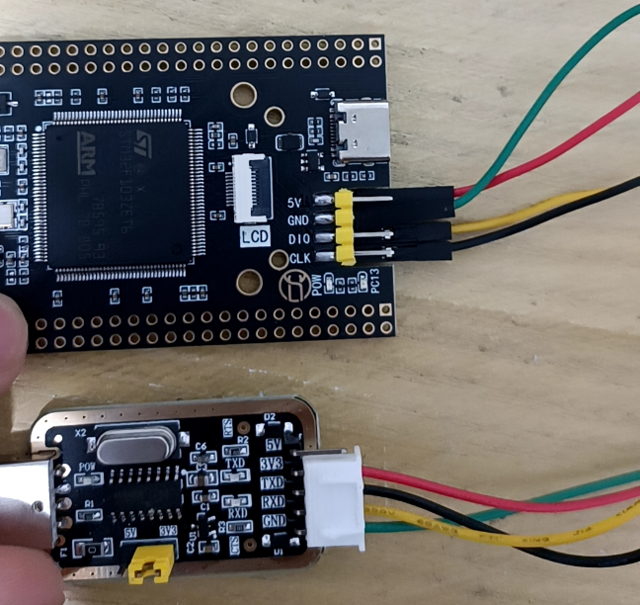
需要准备个TTL转串口按照如图进行接线：
- 红色线是3.3V接核心板上的3.3V
- 黑色线是TXD 接核心板上的RXD
- 黄色线是RXD 接核心板上的TXD
- 绿色线是GND 接核心板上的GND

第二步 进入ISP下载模式
进入ISP下载模块有两种方法
- 按着BOOT0按键上电 上电后松开BOOT0 即可进入ISP模式
- 我们上电后 先按着RST按键不松 再按着BOOT0按键 松开RST按键 最后松开BOOT0按键 即可进入ISP烧录模试
第三步 打开烧录软件进行烧录
使用工具软件里ATK-ISP 不能使用FlyMCU (因为FlyMCU只支持F1系列的主控芯片)
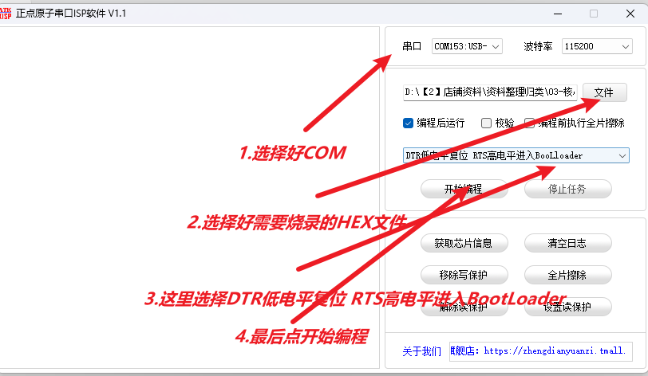
- 选择我们的COM口
- 波特率默认115200即可
- 选择我们要烧录的HEX文件
- 勾选上 编程后执行
- 选择 DTR的低电平复位 RTS高电平进BootLoader
- 点击开始编程

SWD下载
我们以Daplink为例 按下以下引脚定义进行接线
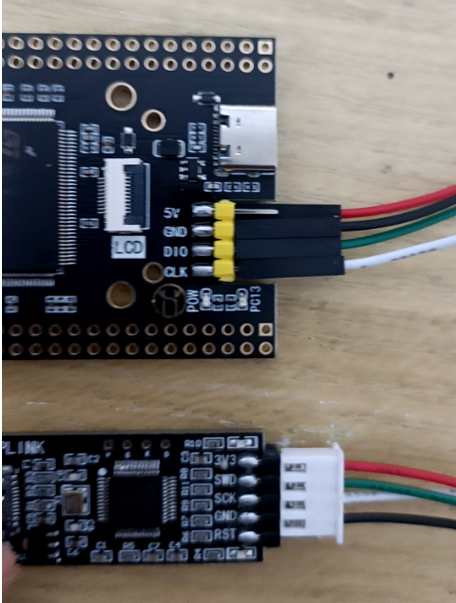
- 红色线为3.3V 接核心板的3.3V
- 绿色线为SWD 接核心板的DIO
- 白色线为SCK 接核心板的CLK
- 黑色线为 GND 接核心板的GND
最后打开工程文件 选择好对应的Debug
点击DownLoad 即可进行下载

